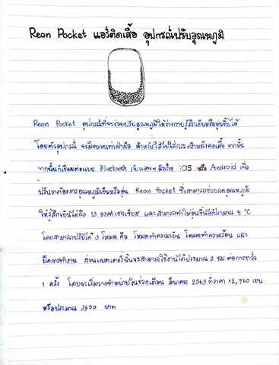

**Ecorobotix หุ่นยนต์กำจัดวัชพืชแบบอัตโนมัติ**

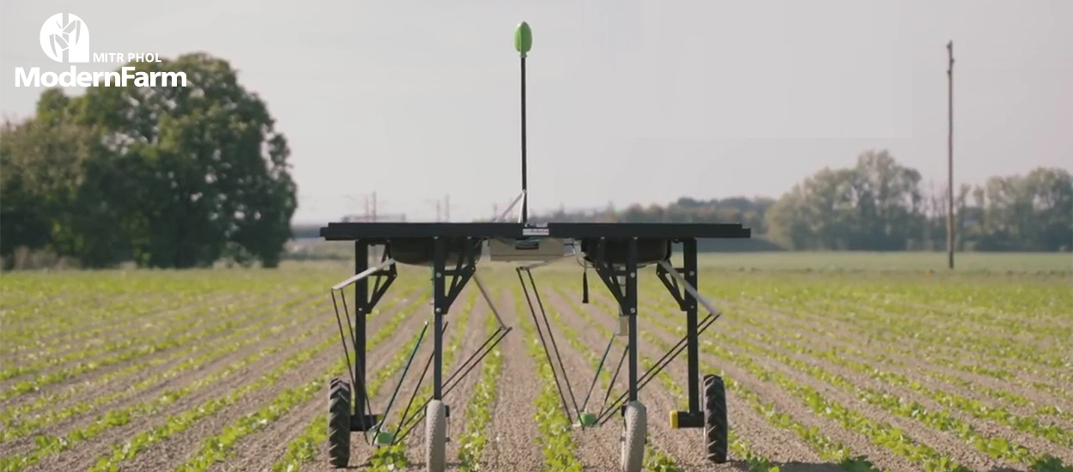

ที่จะเข้ามาทำให้การทำไร่ของเราง่ายเสียยิ่งกว่าง่าย Function การทำงานที่น่าสนใจมีดังนี้

* มีระบบควบคุมการฉีดพ่นที่แม่นยำสูง ช่วยให้ประหยัดสารกำจัดวัชพืชไปได้ถึง 90 เปอร์เซ็นต์
* ทำงานได้โดยไม่ต้องใช้คนควบคุม
* การทำงานของหุ่นยนต์ ใช้ระบบ GPS, RPK และ Sensor ในการกำหนดตำแหน่งและระบบการมองเห็น สามารถติดตามแถวพืช ค้นหาวัชพืชระหว่างแถวได้อย่างแม่นยำ
* ทำงานโดยใช้พลังงานแสงอาทิตย์ ไม่สิ้นเปลืองพลังงานเชื้อเพลิง
* ทำงานได้ต่อเนื่องถึง 12 ชั่วโมงต่อวัน สามารถปรับการทำงานให้เข้ากับความเข้มของแสง
* สามารถควบคุมการทำงาน ปรับตั้งค่าต่าง ๆ ผ่านแอปพลิเคชัน

**บุคคลที่น่าสนใจ**

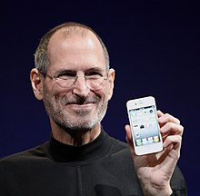

สตีเวน พอล จอบส์ (อังกฤษ: Steven Paul Jobs; หรือที่รู้จักในชื่อ สตีฟ จอบส์ (อังกฤษ: Steve Jobs; 24 กุมภาพันธ์ ค.ศ. 1955 - 5 ตุลาคม ค.ศ. 2011) เป็นผู้นำธุรกิจและนักประดิษฐ์ชาวอเมริกัน ผู้ร่วมก่อตั้ง ประธาน อดีตประธานบริหารของแอปเปิลคอมพิวเตอร์ และยังเคยเป็นประธานบริหาร พิกซาร์แอนิเมชันสตูดิโอส์ และเป็นคณะกรรมการบริหารบริษัทเดอะวอลต์ดิสนีย์ใน ค.ศ. 2006 หลังดิสนีย์ซื้อกิจการพิกซาร์ ฟรัค

เขาร่วมก่อตั้งแอปเปิลคอมพิวเตอร์กับสตีฟ วอซเนียก ใน ค.ศ. 1976 เป็นผู้มีส่วนช่วยทำให้แนวความคิดเรื่องคอมพิวเตอร์ส่วนบุคคลเป็นที่นิยมขึ้นมา ด้วยเครื่อง Apple II ต่อมา เขาเป็นผู้แรกที่มองเห็นศักยภาพทางการค้าของส่วนประสานงานผู้ใช้แบบกราฟิกส์และเม้าส์ ที่ถูกพัฒนาขึ้นในศูนย์วิจัยซีร็อกซ์พาร์ค ของบริษัทซีร็อกซ์ และได้มีการผนวกเทคโนโลยีเหล่านี้เข้าไว้ในเครื่องแมคอินทอชหลังพ่ายแพ้ในการแย่งชิงอำนาจกับคณะกรรมการบริหารใน ค.ศ. 1984 จอบส์ลาออกจากแอปเปิลและก่อตั้งเน็กซ์ บริษัทพัฒนาแพลตฟอร์มคอมพิวเตอร์ โดยเฉพาะในการศึกษาขั้นอุดมศึกษาและตลาดธุรกิจ การซื้อกิจการเน็กซ์ของแอปเปิลใน ค.ศ. 1996 ทำให้จอบส์กลับเข้าทำงานในบริษัทแอปเปิลที่เขาร่วมก่อตั้งขึ้นนั้น และเขารับหน้าที่ CEO ตั้งแต่ ค.ศ. 1997 ถึง 2011 จอบส์ยังเป็นประธานบริหาร และผู้บริหารระดับสูงของพิกซาร์แอนิเมชันสตูดิโอส์ ผู้นำด้านการผลิตภาพยนตร์แอนิเมชันด้วยคอมพิวเตอร์กราฟิกส์ ทั้งเป็นผู้ถือหุ้นรายใหญ่ที่ 50.1% กระทั่งบริษัทวอลต์ดิสนีย์ซื้อกิจการไปใน ค.ศ. 2006 จอบส์เป็นผู้ถือหุ้นมากที่สุดของดิสนีย์ที่ 7% และเป็นสมาชิกคณะกรรมการบริหารของดิสนีย์

หลังจาก สตีฟ จอบส์ ประกาศแก่พนักงานแอปเปิลว่าตรวจพบมะเร็งตับอ่อนตั้งแต่กลางปี ค.ศ. 2004 จอบส์ ก็มีปัญหาทางสุขภาพเรื่อยมา จนตัดสินใจลาออกจากการเป็นประธานบริหารของแอปเปิล เมื่อวันที่ 24 สิงหาคม ค.ศ. 2011 และ เสียชีวิตในวันที่ 5 ตุลาคม ค.ศ. 2011 หลังจากที่แอปเปิล ประกาศเปิดตัว ไอโฟน 4เอส ได้เพียงแค่วันเดียว